Урок № 4.2
Группа №
Дата проведения

Тема: Практическая работа № 7 «Примеры работы с таблицами в текстовом редакторе»
Цель: 1.Выработать умения и навыки работы с таблицами в программе текстового редактора
Microsoft Word.
2. Развивать мышление, практические навыки.
3. Воспитывать трудолюбие, внимание и самостоятельность.
Тип урока: практическая работа
Методы урока: самостоятельная работа.
План урока: 1. Орг момент.
2. Разбор практической работы.
3. Практическая работа
4. Итог урока и д.з.
Оборудование: компьютер, карточки с заданиями.
Ход урока:
I.Орг. момент.
Сообщить тему, цель и план урока.

II. Разбор практической работы
Разбираем задания практической работы

III. Практическая работа № 7
Цель: научиться работать с таблицами, используя панель инструментов Таблицы и Границы.

1.1. Быстрое создание простой таблицы
- Выберите место создания таблицы.
- Нажмите кнопку Добавить таблицу на стандартной панели инструментов.
- Укажите нужное число строк и столбцов с помощью мыши.
Например рис. 1
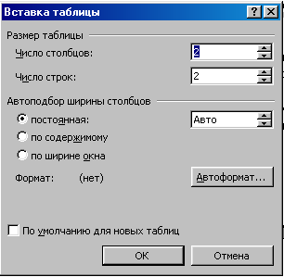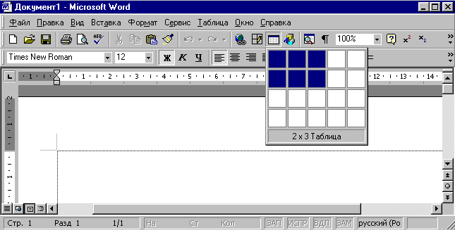
Рис. 1. Активизированная кнопка Добавить таблицу

1.2. Создание таблицы при помощи команды Таблица из горизонтального меню
Для этого, выполните команду Таблица ⇨ Добавить таблицу. На экране появится диалоговое окно Вставка таблицы (рис.2).

Рис. 2. Диалоговое окно Вставка таблицы.
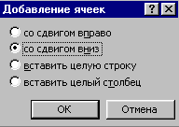
Рис. 5. Диалоговое окно Добавление ячеек
В поле опции Число столбцов вводится количество столбцов в таблице. По умолчанию Word предлагает 2 столбца, но можно ввести любое число. Добавить столбцы в таблицу можно, выполнив команду Таблица ⇨ Добавить столбцы.
В поле опции Число строк вводится количество строк в таблице. Позже можно количество строк увеличить, выполнив команду Таблица ⇨ Добавить строки.
В поле Ширина столбца можно либо ставить параметр AUTO, который устанавливается по умолчанию, либо ввести значение ширины столбца. Если используется параметр AUTO, ширина столбцов будет одинакова.

1.3. Добавление, удаление и объединение ячеек.

Иногда возникает необходимость добавить в готовую таблицу столбец, строку или отдельные ячейки. Когда мы добавляем строку или столбец, то в таблице сбой данных, как правило, не происходит. А вот добавлять в таблицу отдельные ячейки надо осторожно, т.к. если программе не указать, куда производить сдвиг ячеек, то может произойти сбой данных по клеткам.
1.Для того, чтобы добавить ячейку или группу ячеек, вначале выделите ячейку, рядом с которой будет размещена новая ячейка или группа ячеек. Затем выполните команду

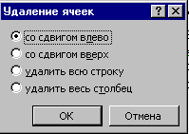
Таблица ⇨ Добавить ячейки. В диалоговом окне Добавление ячеек (Рис. 5), укажите, что нужно сделать: добавить строку, столбец или сдвинуть ячейки после добавления новых. Добавление отдельных ячеек в готовую таблицу на практике, как правило, не применяется.
Рис.6. Диалоговое окно Удаление ячеек.
2. Для того чтобы удалить строки, столбцы или ячейки из таблицы, вначале следует выделить ячейки, а затем выполнить команду Таблица ⇨ Удалить ячейки.
В диалоговом окне Удаление ячеек (Рис.6) указывается сдвиг ячеек влево, сдвиг ячеек вверх и удаление строки или столбца.
3.Для того чтобы объединить информацию, находящуюся в соседних ячейках строки, и поместить её в одну ячейку, выделите эти ячейки и выполните команду Таблица ⇨ Объединить ячейки. Если Вы объединили ячейки, но результат Вас не устраивает, выполните команду Правка ⇨ Отменить объединение ячеек.

1.4. Форматирование таблиц.

1. Для улучшения вида таблиц могут применяться такие способы, как добавление границ и заполнение ячеек с использованием различных цветов, узоров и заливки. Кроме того, команда Автоформат позволяет быстро придать таблице элегантный внешний вид.

 | Март | Апрель | Май
Предложение | 122 | 222 | 322
Спрос | 200 | 300 | 400

2. Изменение ориентации текста. Текст в ячейках таблиц по умолчанию выравнивается по горизонтали. Эту ориентацию текста можно изменить так, чтобы текст отображался вертикально. Для изменения ориентации текста необходимо выполнить команду Формат Направление текста, или кнопка на панели инструментов Границы и заливка.
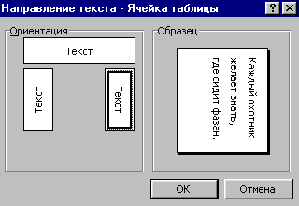
Рис.7. Диалоговое окно Направление текста – Ячейка таблицы.

3. Изменение выравнивания текста в ячейке таблицы. В таблице текст по умолчанию выравнивается одновременно по левому и по верхнему краям ячейки, причем допускается изменение этого способа выравнивания текста в ячейке как по вертикали (по верхнему краю, по центру или по нижнему краю), так и по горизонтали (по левому краю, по центру или по правому краю).

Для изменения выравнивания текста в ячейке таблицы необходимо выполнить следующие команды:
- Щелкните ячейку с текстом, который следует выровнять.
- На панели инструментов Таблицы и границы выберите параметр выравнивания по горизонтали и по вертикали, например Выровнять снизу по центру или Выровнять сверху по правому краю.

Задания к работе :

1. Создайте таблицу.

№ | Фамилия | Имя | Каз.яз. | Матем-ка | Рус.яз.
1 | Смирнов | Саша | 5 | 5 | 4
2 | Петров | Ваня | 4 | 4 | 5
3 | Иванов | Игорь | 4 | 5 | 4

2.Создайте таблицу.
Абзац | выравнивание |  | Абзац | выравнивание |  | Абзац | выравнивание
Заголовок |  |  | 2 |  |  | 4
1 |  |  | 3 |  |  | 5
6
3.Используя кнопку Автоформат создайте таблицу
фамилия |  | имя | телефон |  |  | Адрес
 |  | имя | домашний | рабочий |  | Адрес
Иванов |  | Сергей | 3-33-33 | 2-22-33 |  | 3-5-33
Петров |  | Андрей | 2-22-22 | 3-21-33 |  | 5-2-21
Сидоров | Максим |  | 3-22-33 |  | 3-22-54 | 6-5-33
4.Создайте таблицу.
№ | Фамилия | Имя | Каз.яз. | Матем-ка | Рус.яз.
1  2  3 | Смирнов  Петров  Иванов | Саша  Ваня  Игорь | 5  4  4 | 5  4  5 | 4  5  4
5. Создайте документ и вставьте в него таблицу, используя панель инструментов Таблицы и границы.
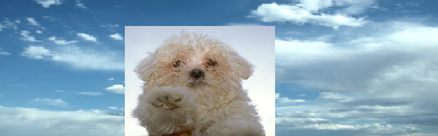
Сведения по работе

№  записи | Дата |  |  | Сведения о приёме на работу, о переходе на другую работу и об увольнении | На основании чего внесена  запись
№  записи | число | месяц | год |  | На основании чего внесена  запись
1 | 2 |  |  | 3 | 4
1 | 09 | 10 | 1994 | АО"ЭВРИС"  Принята на должность  менеджера в отдел  маркетинга | Приказ от  07.10-.94 №12 л\с
2 | 03 | 03 | 1995 | Переведена на должность  начальника отдела маркетинга | Приказ от  01.03.95 №18 л\с
3 | 07 | 09 | 1995 | Уволена по собственному  желанию ст.31 КЗОТ РФ | Приказ от  05.09.95 №22 л\с

IV. Итог урока и домашнее задание: повторить теоретический материал по теме «Текстовый процессор Microsoft Word. Работа с инструментом Word Art»

Используемая литература:
- Балафанов Е. К., Бурибаев Б. «30 уроков по информатике». – Алматы: ДЖАГАМБЕК и С, 1999.
- Симонович С. В., Евсеев Г. А., Алексеев А. Г. «Специальная информатика». Учебное пособие. – Москва: АСТ-ПРЕСС: Инфорком-Пресс, 2002.

